Ямы и трещины на дорогах убрали в Тверском районе
15.03.2021
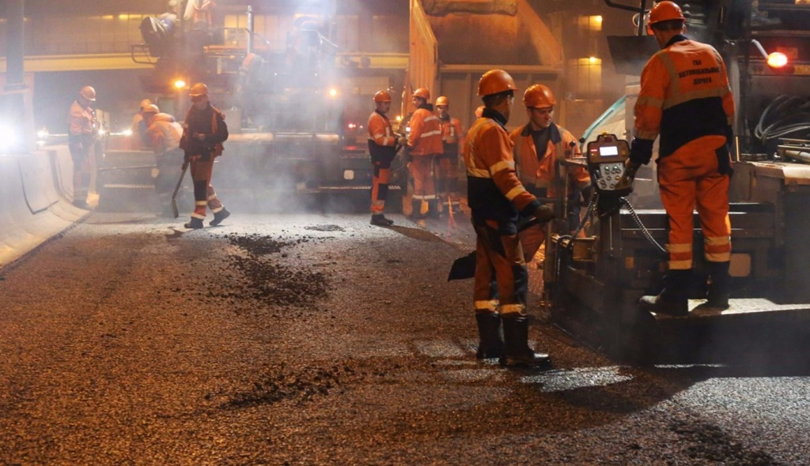

Сотрудники Государственного бюджетного учреждения «Жилищник» 13 и 14 марта провели ремонт дорожного покрытия в Тверском районе.

Работы выполнили по адресам: улица Петровка, дом 26, строение 2; улица Новослободская, дом 62, корпус 16, 17, 20; Тихвинский тупик, дом 9; Вадковский переулок, дом 24/35.

— Сотрудники управляющей организации использовали 7,56 тонны литого асфальтобетонного материала. Общая площадь отремонтированных участков составила 60,5 квадратного метра, — проинформировал Акоп Мкртчян, ведущий инженер по благоустройству ГБУ «Жилищник» Тверского района.

Ранее ямы и выбоины убрали по адресам: Тихвинский тупик, дом 9, и 1-й Тверской-Ямской переулок, дом 12.

Добавим, что в Красносельском районе с 9 по 14 марта выполнили ремонтные работы по ряду адресов. Среди них улица Верхняя Красносельская, дом 8, корпус 3, и дом 10; Милютинский переулок, дом 3; 2-й Красносельский переулок, дом 2; Нижняя Красносельская улица, дом 21. Еще дороги привели в порядок на Ольховской улице и в Глухареве переулке. В общей сложности на объектах заделали семь ям.

Адрес страницы: http://cao.mos.ru/presscenter/news/detail/9785337.html
Префектура Центрального административного округа города Москвы

